[被本号报道刚过半年！苏州市中西医结合医院妇产科专家论文遭撤稿处理](https://mp.weixin.qq.com/s?__biz=MzkxMDYyNzI5NQ==&mid=2247500362&idx=1&sn=89b3710f7085563cc1726f6e5d936c9d&chksm=c0202e780ee6bb0c816a718f8d08355e25a5af0595180ff273f5adc0c918261c4179325f1c85&scene=126&sessionid=1743758994)

五棵松[学者探讨](javascript:void(0);)2025-04-04 16:44:52北京

2019年，来自苏州市中西医结合医院妇产科的Yuzhen Zhou , Changzhen Shu （通讯作者，音译束长珍）, Yan Huang 在Journal of Cellular Biochemistry 期刊发表了一篇论文，题目为：Fibronectin promotes cervical cancer tumorigenesis through activating FAK signaling pathway。

**2024年8月，国际著名职业学术打假人Hoya camphorifolia 在 Pubpeer 论坛发表评论，主要涉及跟不同论文间的图片重复问题：**

[left] **这篇论文Fig 2B**.

[right] Fig 4B from "Effects of UCP4 on the Proliferation and Apoptosis of Chondrocytes: Its Possible Involvement and Regulation in Osteoarthritis" (Huang et al 2016).

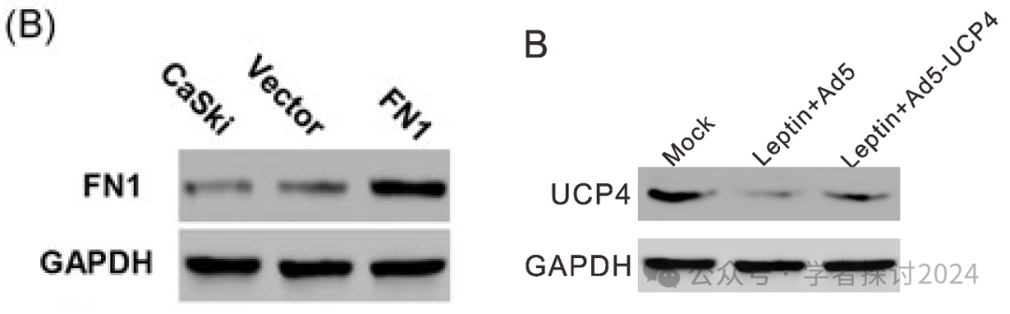

**内参条带是相同的(其中一个垂直压缩了)。**

**这篇论文的Fig 3C.**

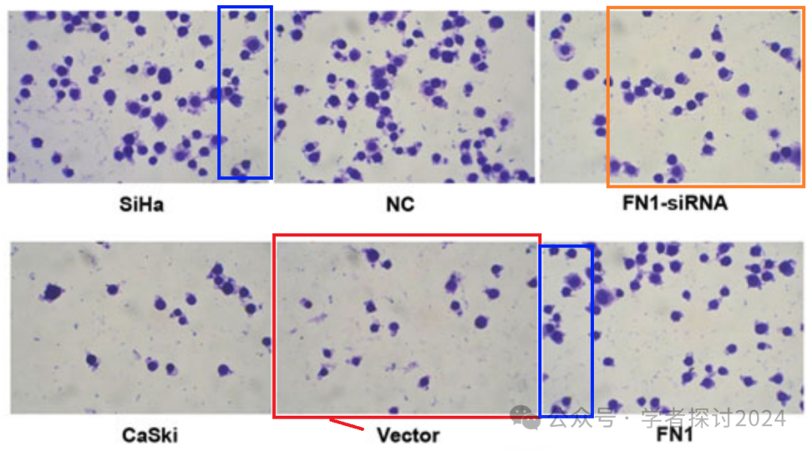

Fig 4C from "IQGAP1?siRNA inhibits proliferation and metastasis of U251 and U373 glioma cell lines" (Diao et al 2017) [retracted].

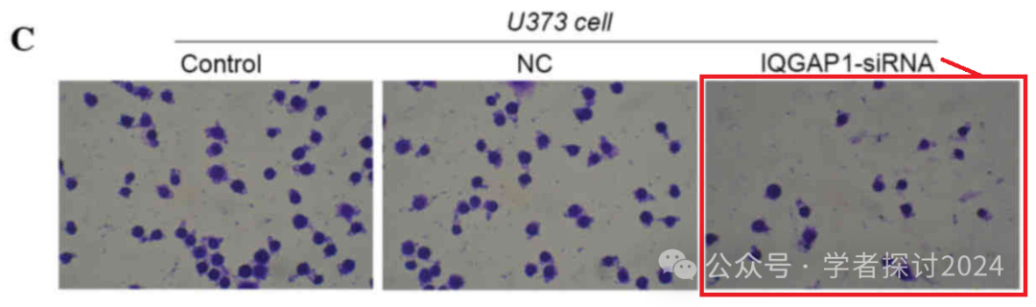

Fig 8c from "Inhibitory effects of Arhgap6 on cervical carcinoma cells"(Li et al 2016).

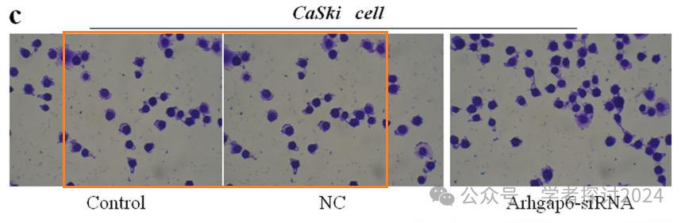

**这篇论文的Fig 3A.**

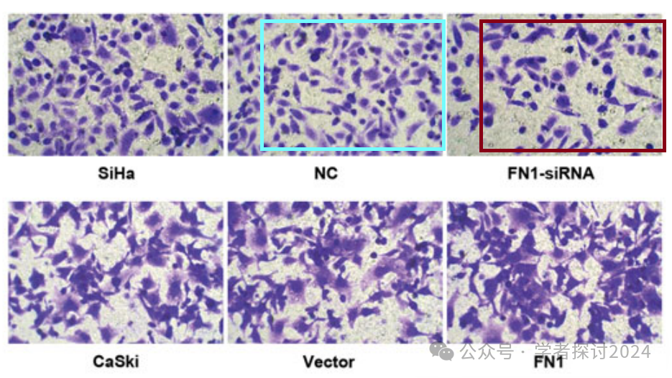

Fig 5B from "LncRNA WT1-AS downregulates lncRNA UCA1 to suppress non-small cell lung cancer and predicts poor survival" (Wan et al 2021).

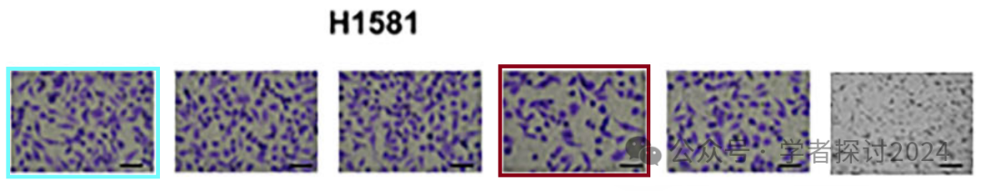

**2025 年 4 月 3 日撤回。**

上述文章于 2019 年 4 月 11 日在威利在线图书馆（wileyonlinelibrary.com）在线发表，经作者、期刊主编克里斯蒂安·贝尔和威利期刊有限责任公司协商已被撤回。由于第三方提出的担忧，已同意撤回。在图 2B 和 3C 中发现多个图像元素此前已由不同作者群体在不同的科学背景下发表。此外，图 3C 存在重复，同一面板被用于描绘不同的科学背景。因此，由于编辑认为其结论无效，该文章被撤回。

**消息来源：**

https://pubpeer.com/publications/F5FC8A778AA45DF97128348A8884B9#3

**郑重声明：**

我们的全网查重系统收录了 Pubmed 和 Pubpeer 中的 7000 万 +已发表图库，让您的待查图片可以和已发表论文的图片进行对比，防止图片误用，为您的论文发表保驾护航！基于AI人工智能大数据算法，提供论文图片的核查服务，方便学术期刊、高校、研院所等科研管理部门及时发现并纠正结果图片不当使用。

**如果您有任何建议或需要图片查重帮助，请随时通过客服QQ号3639926437与我们联系。**

[#苏州市中西医结合医院](https://mp.weixin.qq.com/mp/appmsgalbum?__biz=MzkxMDYyNzI5NQ==&action=getalbum&album_id=3593354202178617354#wechat_redirect)